**Равновесная кривая для товара повседневного спроса**

С.Г.Светуньков

Как получить четкое изображение равновесной кривой в пространстве? Предыдущий параграф я закончил тем, что выразил утверждение, будто бы такую кривую построить очень сложно. Так ли это? Для ответа на этот вопрос надо тщательно разобрать методику построения кривой и попытаться сделать такое построение.

Методика построения равновесной кривой на графике, изображающем трехмерное пространство, такова. Изобразив в пространстве поверхность спроса таким образом, следует осуществить сечение поверхности спроса плоскостями постоянных доходов и получить при этом различные типы кривых спроса. Затем на каждую плоскость постоянных доходов наносится кривая предложения. Выше уже было показано, что эти кривые будут располагаться в пространстве параллельно друг другу. Точки пересечения кривых спроса и предложения на плоскостях постоянных доходов и представляют собой искомые точки равновесной кривой.

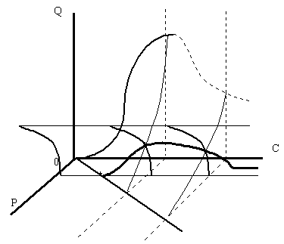

Рисунок 1. Построение равновесной кривой в трехмерном пространстве (кривая изображена жирной линией).

Остается только соединить их друг с другом отрезками прямых или плавными кривыми, и искомая равновесная кривая будет получена. На рисунке 1 полученная кривая изображена жирной линией. Я взял наиболее простой случай поверхности спроса, когда кривые спроса имеют классическую форму. И даже при этом полученный рисунок оказался достаточно сложен.

Значительно более наглядно и более просто оказывается построить проекции равновесной кривой на плоскости. Рисунок 1 дает представления о том, как эти проекции будут располагаться, и что они будут собой представлять.

Однако, следует сделать вначале одно важное замечание. Поверхность предложения относительно поверхности спроса может располагаться различным образом. А ведь именно их взаимное расположение и определяет характер равновесной кривой и ее форму. Для того, чтобы можно было учесть это обстоятельство, необходимо ввести новое понятие - линию максимального объема спроса.

Линия максимального объема спроса - это линия, соединяющая точки, лежащие на поверхности спроса и имеющие для каждой конкретной величины дохода максимально возможное значение объема спроса. Линия максимальных объемов определяет тот объем потребления, выше которого потребление невозможно. Иначе говоря, линия максимального объема спроса характеризует наивысшие точки поверхности спроса, если под высотой понимать объемы. Поверхности спроса, как это было показано мною ранее, отличаются друг от друга в первую очередь тем, для какого товара они изображаются.

Для товара повседневного спроса линия максимального объема будет представлять собой луч, выходящий на плоскости объем-доход из точки с координатами, соответствующими максимальному объему потребления Qmax и доходу Сtr, при котором интерес покупателя переключается на другой товар. Луч будет проходить параллельно линии пересечения поверхности спроса и плоскости цена-доход и никогда эту плоскость не пересечет. Координаты объема этого луча будут величиной постоянной.

Если рассмотреть проекцию этого луча на плоскость цена-объем, то легко убедиться в том, что эта проекция параллельна оси цен (рисунок 2).

Поверхность предложения, чья проекция на плоскость цена-объем представляется в виде кривой предложения, может располагаться тремя способами относительно линии максимальных объемов:

- она может пересечь эту линию и с увеличением цены пройти выше линии;

- она может достичь этой линии и далее с ростом цены совпасть с ней;

- она может так и не достичь этой линии и при увеличении цены всегда располагаться ниже ее.

Все эти три случая изображены на рисунке 2. В каждом из этих трех случаев пересечение поверхности спроса с поверхностью предложения дает свою оригинальную равновесную кривую.

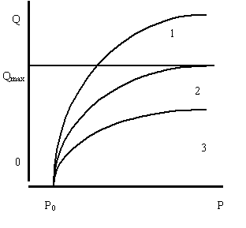

Рисунок 2. Проекции линии максимального объема и поверхностей предложения на плоскость цена-объем

Рассмотрим проекции каждой такой кривой на плоскости, составляющие рассматриваемое мною пространство. Прежде всего, следует вновь отметить, что проекция равновесной кривой на плоскость объем-цена совпадет с самой кривой предложения. Поэтому рассматривать проекции равновесных кривых на эту плоскость нет смысла - это всегда будут кривые 1, 2 или 3 рисунка 2.

1. Поверхность предложения пересекает линию максимального объема спроса

Рассмотрю первый случай рисунка 2, когда максимальные объемы поверхности предложения проходят выше линии максимальных объемов поверхности спроса.

Повторять рисунок 7.1 для каждого из рассматриваемых мною трех случаев я считаю здесь излишним - графическое изображение равновесной кривой в пространстве будет очень громоздким. В своих черновиках я построил фигуру в пространстве таким образом, как об этом было сказано в параграфе 7, а затем получил проекции равновесной кривой на две плоскости - плоскость объем-доход и плоскость цена-доход. Именно эти проекции будут являться предметом тщательного анализа.

Проекция равновесной кривой на плоскость объем-доход изображена на рисунке 3. На нем оставлены наиболее характерные для предыдущих рисунков координаты - максимальный объем, объем рационального потребления, доход, при котором происходит "переключение" интересов покупателя на другой продукт, если цена данного товара нулевая.

Как видно из рисунка, полученная проекция в общих чертах повторяет основные характеристики рисунка 1.2.1, хотя пропорции и отдельные точки смещены. Тем не менее, максимальный объем потребления и рациональный объемы остаются теми граничными величинами, которые определяют кривую равновесия.

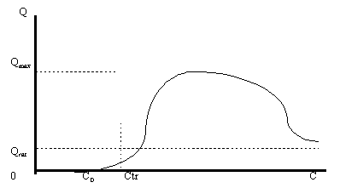

Рисунок 3. Проекция равновесной кривой на плоскость объем-доход. Первый случай

Следует обратить внимание на то, что равновесная кривая начинается не в точке с нулевыми координатами, а в точке, когда доход потребителя будет равен некоторой величине С0, а объемы приобретения равны нулю. Также принципиальное отличие от рисунка 1.2.1 заключается в том, что на доход, при котором происходило <переключение> интересов на другой товар при нулевой цене данного, уже не является координатой максимального объема - координата максимального объема на равновесной кривой сдвинулась правее.

Полученная проекция может найти интересные приложения для практики - наблюдая приращения потребления товара при небольшом изменении дохода, можно определить, на каком участке равновесной кривой находится рыночное равновесие и прогнозировать на небольшой промежуток времени изменение объемов в зависимости от прогнозируемых доходов.

Примерно такого же вида кривая будет получена, если равновесную кривую спроецировать на плоскость цена-доход (рисунок 4).

Она также начинается при доходе, равном С0. Однако при этом цена товара вовсе не равна нулю, а равна величине Р0, которая, как уже было показано ранее, определяется себестоимостью товара. Проекция равновесной кривой также стремится к некоторой асимптоте, которая имеет координату на оси цен, несколько выше себестоимости и проходит параллельно оси доходов. Цена, определяющая эту линию, характеризует ту сумму, при которой производитель получает минимальную, но вполне приемлемую для него прибыль, и к тому же эта цена вполне устраивает покупателя.

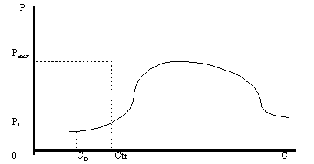

Рисунок 4. Проекция равновесной кривой на плоскость цена-доход. Первый случай.

Без доказательства приведу очевидное утверждение. Максимальная точка проекции равновесной кривой на плоскость объем-доход имеет в качестве координаты доход, при котором проекция равновесной кривой на плоскость цена-доход также соответствует максимуму.

2. Поверхность предложения СОВПАДАЕТ С линией максимального объема спроса

Чисто теоретически может существовать вариант, обозначенный на рисунке 2 цифрой 2. Что он означает? Этот случай возможен в том случае, когда линия максимальных объемов будет лежать не только на поверхности спроса, но и на поверхности предложения. То есть линия пересечения поверхностей спроса и предложения, которая является равновесной кривой, в некоторой своей части совпадет с линией максимальных объемов.

Этот случай следует признать мало вероятным. Действительно, ситуацию, когда максимально возможный объем спроса точно соответствовал технологическому максимуму возможностей фирм, следует признать практически невозможной. Тем не менее, если теоретически такая возможность существует, возможно, что и на практике придется с ней столкнуться. Поэтому следует этот случай разобрать, даже признавая его невероятным.

Равновесная кривая, полученная в этом случае, имеет очень необычный характер. Дело в том, что линия максимальных объемов для рассматриваемого товара уходит в бесконечность с увеличением в бесконечность цены товара и дохода потребителя. А так как равновесная кривая в своем максимальном положении совпадает с линией максимальных объемов, значит, что и равновесная кривая также уходит в бесконечность и имеет ограничение только по объемам.

Как и в предыдущем случае, рассмотрю не саму кривую в пространстве, а проекции кривой равновесия на плоскость объем-доход (рисунок 5) и плоскость цена-доход (рисунок 6).

Необычность поведения кривой равновесия обнаруживается уже на первой проекции, а именно на рисунке 5. Дело в том, что кривая равновесия представляет собой в данном случае уже сложную фигуру, а не кривую в строгом математическом смысле - одному значению фактора соответствует два значения аргумента и наоборот. До точки перелома, которая обозначена на рисунке 5, равновесная кривая ведет себя нормальным образом, однако при достижении поверхностью предложения линии максимальных объемов и совпадении с ней кривая раздваивается и превращается уже в фигуру, а не кривую.

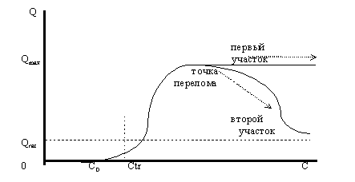

Рисунок 5. Проекция равновесной кривой на плоскость объем-доход. Второй случай.

Первый участок этой фигуры лежит на линии максимальных объемов и вместе с этой линией устремляется в бесконечность с увеличением дохода потребителя. На проекции фигуры на плоскость объем-доход этот участок показан прямой линией, параллельной оси доходов.

Второй участок фигуры также начинается в точке перелома и представляет собой равновесную линию, которая при росте дохода от точки перелома идет по поверхности спроса по линии убывания цен и объемов. Этот участок фигуры получается в результате пересечения поверхностью предложения той части поверхности спроса, которая лежит левее линии максимальных объемов. Эта часть соответствует нормальному расположению кривой равновесия в трехмерном пространстве.

Таким образом, полученная проекция равновесной кривой отличается от предыдущей проекции тем, что у нее появляется новый участок, который на рисунке 5 назван <первым участком>.

Примерно такая же сложная фигура будет получена, если равновесную кривую, получаемую посредством пересечения двух рассматриваемых поверхностей, спроецировать на плоскость цена-доход (рисунок 6).

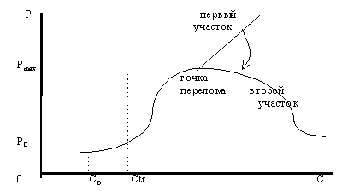

Рисунок 6. Проекция равновесной кривой на плоскость цена-доход. Второй случай.

Она также начинается при доходе, равном С0, и при этом цена товара не равна нулю, а равна величине Р0, характеризующей себестоимость товара. Проекция фигуры, которую уже нельзя назвать кривой, имеет два участка.

Второй участок фигуры равновесия стремится с увеличением доходов к асимптоте, которая расположена параллельно оси доходов.

Первый же участок фигуры равновесия, изображенный на рисунке 6, совпадает с линией максимальных объемов, а значит, соответствует проекции этой линии на плоскость доход-цена.

И хотя ранее было сказано о том, что подобная ситуация маловероятна, полученные результаты все же требуют экономической интерпретации, так как полностью появление такой ситуации на практике исключить нельзя.

Осмысления требует, конечно, первый участок фигуры, совпавший с линией максимальных доходов, на котором равновесная кривая превратилась в прямую, уходящую в бесконечность. Для этого необходимо воспользоваться проекцией равновесной фигуры на третью плоскость - плоскость объем цена.

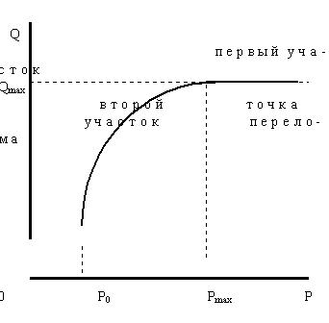

Рисунок 7. Проекция равновесной фигуры на плоскость объем-цена

Как было показано ранее, проекция фигуры совпадет с кривой предложения на этой плоскости (рисунок 7).

На рисунке наиболее интересна "точка перелома" - именно по достижении ее с дальнейшим ростом дохода равновесная кривая может совпасть с линией максимальных доходов (первый участок) или же, как и в предыдущем случае, с увеличением доходов будет иметь траекторию, характеризующуюся уменьшением цены и объемов.

Траектория равновесной кривой, совпадающая с линией максимальных объемов, характеризуется постоянным ростом цен, в то время как второй участок фигуры - снижением цен до определенного уровня рационального потребления.

Из этого следует, что первый участок характеризуется диктатом со стороны производителя товара, второй - диктатом со стороны потребителя. Иначе говоря, первый участок характерен для монополизма производителя, второй - для конкуренции и борьбы производителя за покупателя.

Так как полученная фигура характеризует рыночное равновесие, которое подвержено непрерывному изменению, то возможен ли одномоментный переход от первого участка ко второму? Этот переход будет характеризоваться резким падением объемов потребления и цен. На рисунке 6 это показано в правой его части стрелкой по штрих пунктирной линии.

Сложно себе представить, что такая ситуация может случиться из-за поведения потребителя. Но это очень возможно, если на сильно монополизированный рынок внезапно вторгнутся конкуренты, которые будут предлагать тот же товар по более низким ценам, и в результате рыночного механизма ценообразования равновесная точка при указанном на рисунке доходе сместится вниз. Она будет характеризоваться более низкими ценами и, как это легко увидеть из рисунка 5, - более низким объемом потребления.

Значит монополизм производителя может искусственно поддерживать высокие цены и высокие объемы потребления!

Сложный характер кривой равновесия, которая в данном случае превратилась в "равновесную фигуру", предваряет еще более сложный характер третьего возможного случая рисунка 2, когда максимальные объемы поверхности предложения проходят ниже линии максимальных объемов поверхности спроса и не пересекают ее.

3. Пповерхность предложения проходит ниже линии максимальных объемов поверхности спроса и не пересекает ее

Почему этот случай следует признать наиболее сложным? Дело в том, что в данном случае поверхность предложения пересекает поверхность спроса дважды и единой кривой равновесия не существует. Сначала это пересечение происходит, когда поверхность предложения достигает поверхность спроса слева от начала координат. При этом равновесная кривая, получившаяся в результате пересечения, будет скользить по поверхности спроса и по достижении определенной точки будет располагаться параллельно плоскости цена-доход. При этом объемы потребления будут фиксированы.

Поверхность предложения, как бы <вонзившись> в поверхность спроса, <протыкает> ее насквозь. Там, где поверхность предложения <выходит> из поверхности спроса, вновь образуется как результат пересечения равновесная кривая.

Изобразить эту ситуацию в трехмерном пространстве достаточно сложно. Поэтому вновь придется прибегнуть к помощи проекций на составляющие пространство плоскости.

На рисунке 8 изображена проекция полученной фигуры из двух равновесных кривых на плоскость объем-доход. Как легко убедиться из рисунка, фигура состоит из двух участков.

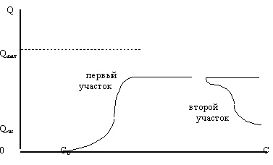

Рисунок 8. Проекция равновесной кривой на плоскость объем-доход. Третий случай.

Первый участок соответствует той ее части, которая получается при постепенном росте дохода у потребителя, начиная с нулевого (кривая пересечения слева).

Второй участок кривой начинается в том случае, когда поверхности спроса и предложения начинают пересекаться при <выходе> поверхности предложения из поверхности спроса (кривая пересечения справа). Это происходит у потребителя при доходах, значительно превышающих величину Ctr.

Оба участка имеют сложный нелинейный характер.

На первом участке кривая равновесия может быть представлена в виде взаимосвязанных <кусочков> элементарных функций. На втором участке равновесная кривая имеет характер сложной петли, у которой каждому значению дохода (за исключением начальной точки, имеющей минимальную величину дохода в качестве координаты) соответствует два значения объема. Строго говоря, второй участок рисунка не является функцией. Как легко убедиться из рисунка 9, на котором изображена проекция полученных равновесных кривых на плоскость цена-доход, и в этом случае на втором участке каждому значению дохода соответствует два значения цены.

Полученный результат требует объяснений и обоснования. Следует найти ответ на вопрос: в каком случае может существовать первый участок кривой, а в каком будет существовать второй участок?

Во-первых, следует отметить, что сама ситуация, когда предложение не в состоянии <справиться> со спросом, является крайне редкой. Это возможно лишь в том случае, когда производство имеет технологические или сырьевые ограничения. Возможен, впрочем, и вполне реальный вариант, когда резко возрос спрос на какой-либо товар, а производственные мощности еще не успели развернуться из-за присущей им инерционности.

Судя по всему, первый участок кривой будет существовать в большей части из подобных случаев, ведь он характеризует равновесную кривую в ситуации постепенного увеличения дохода у потребителя и постепенного ознакомления потребителя с товаром.

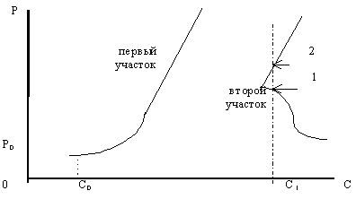

Рисунок 9. Проекция равновесной кривой на плоскость цена-доход. Третий случай.

Второй участок может быть задействован в том случае, когда потребитель с достаточно большим доходом приобретает данный товар на рынке, куда доступ покупателей с низкими доходами закрыт.

Интересна ситуация, когда потребитель имеет доход, равный, например, величине С1 (рисунок 9). Этому доходу соответствует три различных точки - первая и вторая точка на втором участке рисунка и третья точка - на первом участке (на рисунке она не поместилась, так как линия кривой первого участка стремится на рисунке вправо и вверх).

Так как рассматриваемый товар - товар повседневного спроса, ситуация второго участка возможна, например, для покупателя который из одной климатической зоны переехал в другую. Там, где он жил раньше, он мог и не сталкиваться с этим товаром, поэтому его отношение к товару не такое, как у местных жителей. При этом покупатель с увеличением дохода может <переключить> свой интерес на другой товар и потреблять данный товар на рациональном уровне по достаточно низким ценам, а может и увеличить объемы потребления до максимально возможных значений и платить при этом все возрастающую с ростом дохода цену.

**Равновесные кривые для товаров, не являющихся предметами повседневного спроса**

Случаи равновесных кривых для товара повседневного спроса определяются месторасположением линии максимальных объемов поверхности спроса и поверхности предложения. Для товаров, которые не являются предметами повседневного спроса или являются предметами роскоши, кривые имеют примерно одинаковый вид. Они отличаются друг от друга разве только тем, что какая-то из них более полога, чем другая.

Это объясняется тем, что линия максимальных объемов поверхности спроса каждого из этих двух товаров не будет проходить параллельно плоскости цена-доход, а будет стремиться к ней с увеличением цены и при достижении некоторых предельных значений совпадет с ней. При этом платежеспособный спрос на данный товар будет отсутствовать. Это в свою очередь означает, что поверхность предложения не пройдет ниже линии максимальных объемов поверхности спроса (третий случай рисунка 2) и никогда не совпадет полностью с ней (второй случай рисунка 2). Поверхность предложения, находящаяся ниже поверхности спроса в области малых цен, всегда с увеличением цен проходит выше поверхности спроса после ее пересечения.

Это, однако, не означает, что равновесная кривая будет подобна равновесной кривой первого случая для товара повседневного спроса. Принципиальное отличие будет заключаться в том, что равновесная кривая не уходит в бесконечность в трехмерном пространстве, как это было в случае предметов повседневного спроса, а с увеличением дохода стремится к плоскости цена-доход и совпадает с ней - при достижении определенного достатка потребитель перестает интересоваться данным товаром.

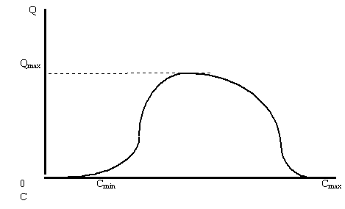

Рисунок 1. Проекция равновесной кривой на плоскость объем-доход для предметов, не являющихся необходимыми

Вновь воспользуюсь не изображением кривой в пространстве, а ее проекциями на плоскости объем-доход и цена-доход. Первая проекция кривой на плоскость объем-доход изображена на рисунке 1.

На ось доходов рисунка нанесены два граничные значения дохода - Сmin и Cmax. Первое значение характеризует тот доход, при котором потребитель уже имеет возможность приобретать данный товар в малых ненулевых количествах. Второе значение характеризует тот доход, при котором интересы покупателя полностью переключаются на другой товар.

Аналогичный вид будет иметь проекция кривой на плоскость цена-доход (рисунок 2).

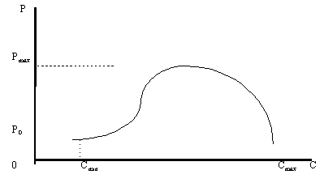

Рисунок 2. Проекция равновесной кривой на плоскость цена-доход для товара, не являющегося необходимым.

В отличие от предыдущего рисунка проекция равновесной кривой на плоскость цена-доход начинается и заканчивается в точках с одним и тем же значением ординаты, характеризующей себестоимость товара.

Полученные в первой части работы результаты являются, безусловно, новыми. Кое-кому из читателей может показаться, что они не представляют особого интереса и новизна эта не имеет дальнейшего развития. Это, однако, не так. Во-первых, опираясь на результаты первой части работы, удается развить целый ряд уже существующих теоретических положений экономики. Во-вторых, новые знания дают возможность получить ряд принципиально новых направлений в теории. В-третьих, можно получить обоснованные предложения для практического использования там, где ранее экономическая теория могла давать лишь очень <туманные> рекомендации.

**Рыночное равновесие для товаров, ажиотажный спрос на которые отсутствует**

Принципиальная новизна всех построений и моделей данной книги заключается в том, что рассмотрение проблемы рыночного равновесия в трехмерном пространстве позволяет обнаружить в поверхности спроса явно выраженный максимум, благодаря чему удается объяснить ряд интересных моментов и экономических явлений, ранее не поддающихся такому объяснению.

Экономическая жизнь очень многообразна. И поэтому типов поверхностей спроса может быть достаточно много. Часть из этой совокупности может и не иметь ярко выраженного максимума объемов в рассматриваемом трехмерном пространстве. К числу товаров, поверхность спроса которых имеет подобную форму можно отнести товары повседневного спроса, потребление которых является рациональным для каждого уровня дохода - природный газ, электроэнергию, централизованно потребляемое тепло, водопроводная вода и т.п.

Действительно, сложно себе представить, чтобы какой-либо потребитель запасался впрок электроэнергией или водопроводной водой при любых малых ценах, даже если объявить, что она сейчас будет бесплатной. Потребление таких товаров в каждый момент в зависимости от дохода потребителя определяется не его психологией, а наличием соответствующей техники, оборудования и интерьеров. Это означает, что потребление данных товаров является рациональным для того или иного уровня дохода. С ростом дохода их потребление сначала растет, так как потребитель приобретает в больших количествах технику, оборудование, расширяет и обогащает свои интерьеры. Но при достаточно высоких доходах рост потребления замедляется и останавливается на некотором уровне.

В случае роста цен на подобные товары объемы их потребления уменьшаются незначительно, так как приобретение этих товаров является следствием приобретения других (техники, оборудования и интерьеров). В то же время при очень высоких (с позиций дохода) ценах объемы потребления таких товаров уменьшается - потребитель осуществляет активное ресурсосбережение.

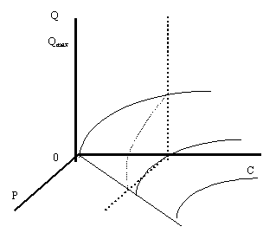

Рисунок 1. Поверхность спроса товара, потребление которого рационально

Таким образом, поверхность спроса на подобные товары имеет собственную оригинальную форму - на плоскости объем-доход эта поверхность в качестве линии пересечения имеет нелинейную гладкую выпуклую кривую (рисунок 1). С ростом цены при постоянном доходе точки, лежащие на поверхности спроса, складываются в кривую спроса также оригинальной формы. На рисунке 1 изображена эта кривая на плоскости постоянных доходов (плоскость изображена жирной пунктирной линией). Легко убедиться, что кривая спроса имеет выпуклый характер. Она нанесена на плоскости постоянных доходов также пунктирной линией.

Пересечение подобной поверхности спроса поверхностью предложения даст равновесную кривую, проекции которой на ортогональные плоскости пространства (за исключением плоскости цена-объем) будут иметь вид гладкой выпуклой монотонно возрастающей функции, имеющей асимптоту. Читатель может построить эти проекции самостоятельно.